**BÁO CÁO BÀI TẬP LỚN**

**Học phần:** Công nghệ web (CSE485)

**1. Phân công công việc và thông tin Project**

|  |  |  |
| --- | --- | --- |
| **Phân công công việc** |  |  |
| Nguyễn Minh Đức  1951060620 | Trịnh Hoàng Long  1951060835 | Hà Việt Dũng |
| -Việc 1: Xây dựng database.  -Việc 2: Thiết kế giao diện giáo viên.  -Việc 3: Làm các chức năng của giáo viên. | -Việc 1: Xây dựng database.  -Việc 2: Thiết kế giao diện học sinh.  -Việc 3: Làm các chức năng của học sinh. | -Việc 1: Xây dựng database.  -Việc 2: Thiết kế giao diện login.  -Việc 3: Làm chức năng đăng nhập, chức năng tương tác. |
| Điểm tự đánh giá bản thân: 8đ | Điểm tự đánh giá bản thân: 8đ | Điểm tự đánh giá bản thân: |
| **Ghi chú:** Trưởng nhóm |  |  |
|  |  |  |
|  |  |  |

**3. Hình ảnh kết quả các chức năng đã thực hiện được.**

**3.1**



Giao diện trang chủ



Giao diện đăng nhập

**3.2 Giao diện của giáo viên**

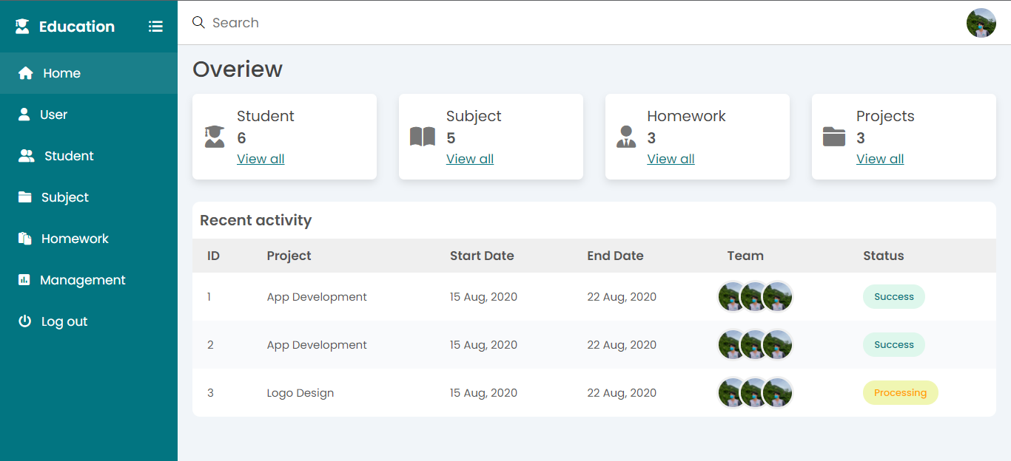

Giao diện trang chủ giáo viên

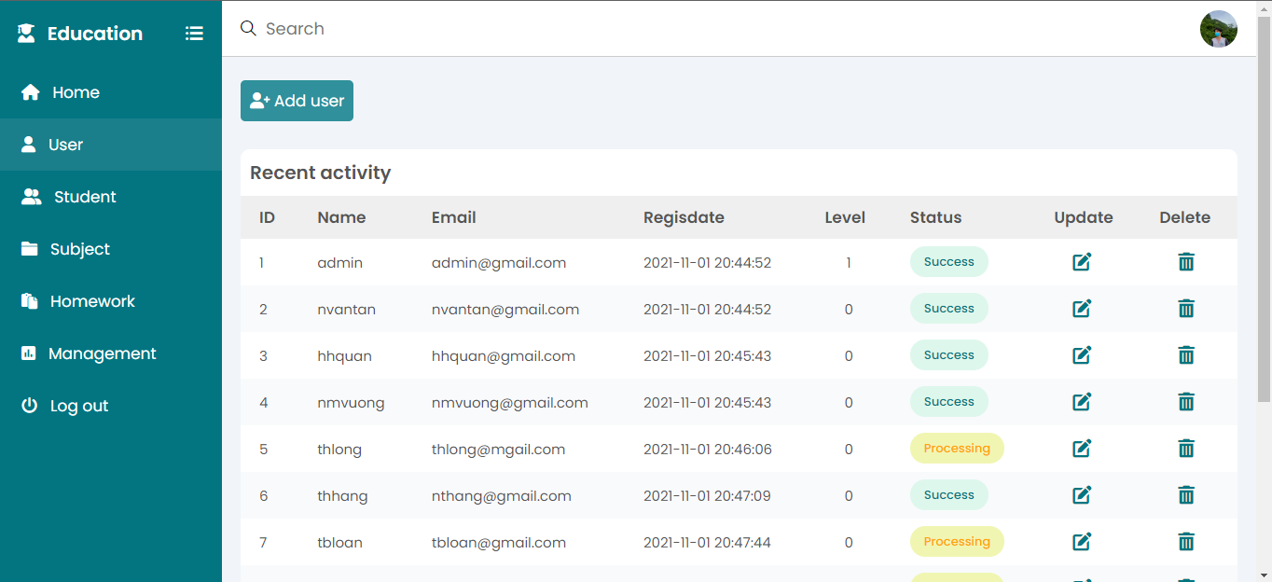

Giao diện trang người dùng

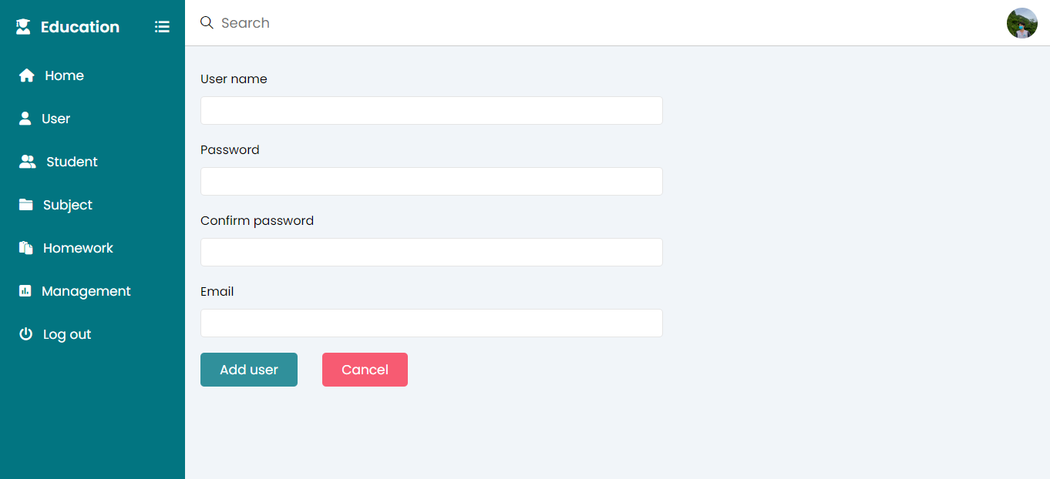

Giao diện trang thêm người dùng

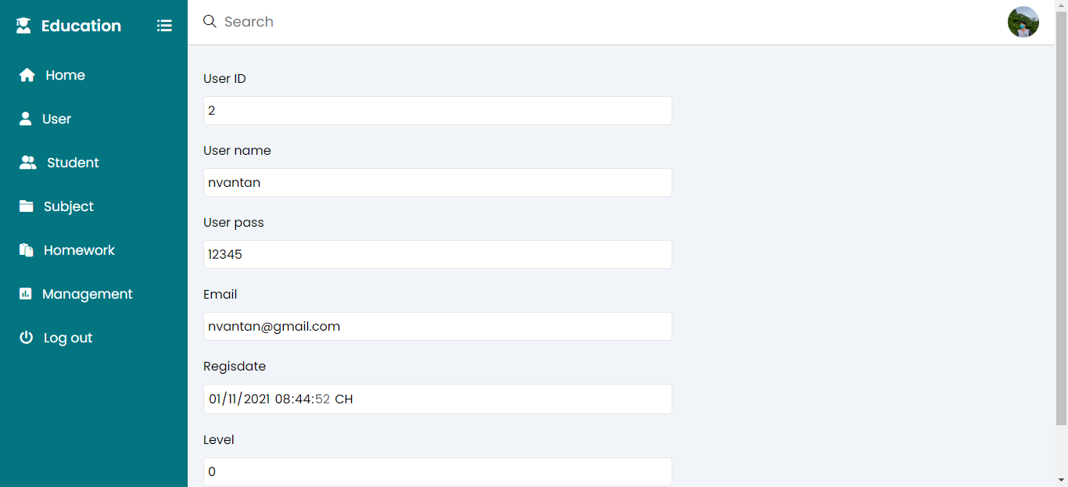

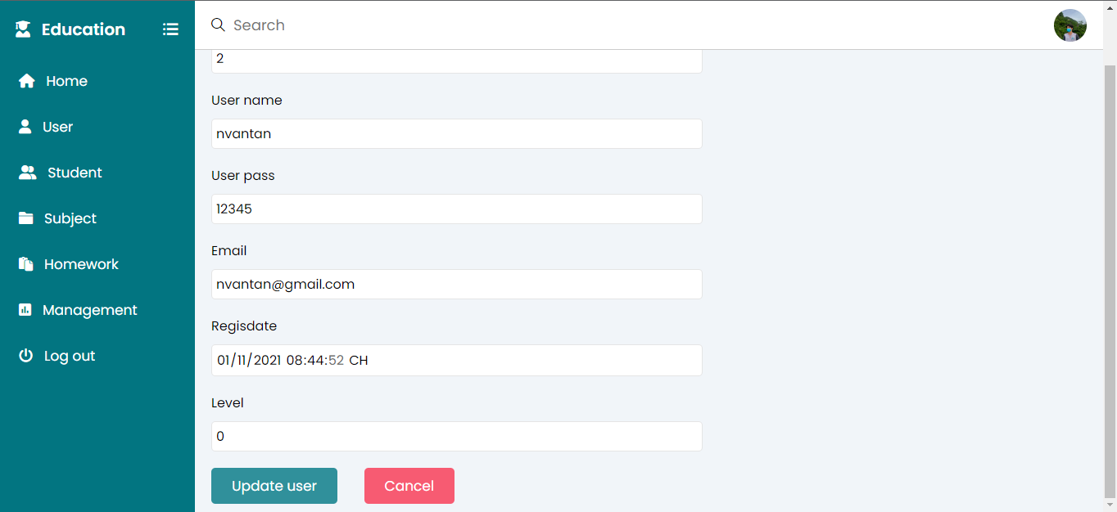

Giao diện trang cập nhật người dùng

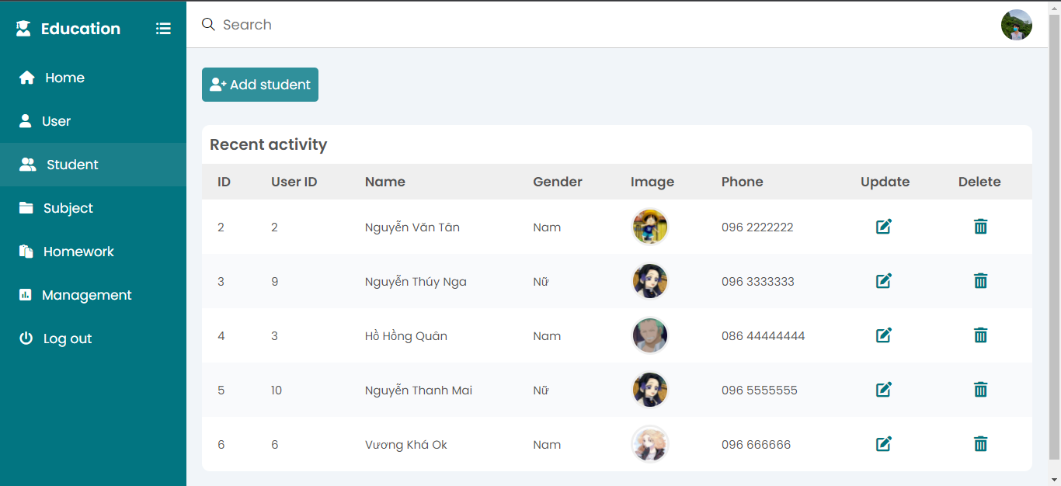

Giao diện trang học sinh

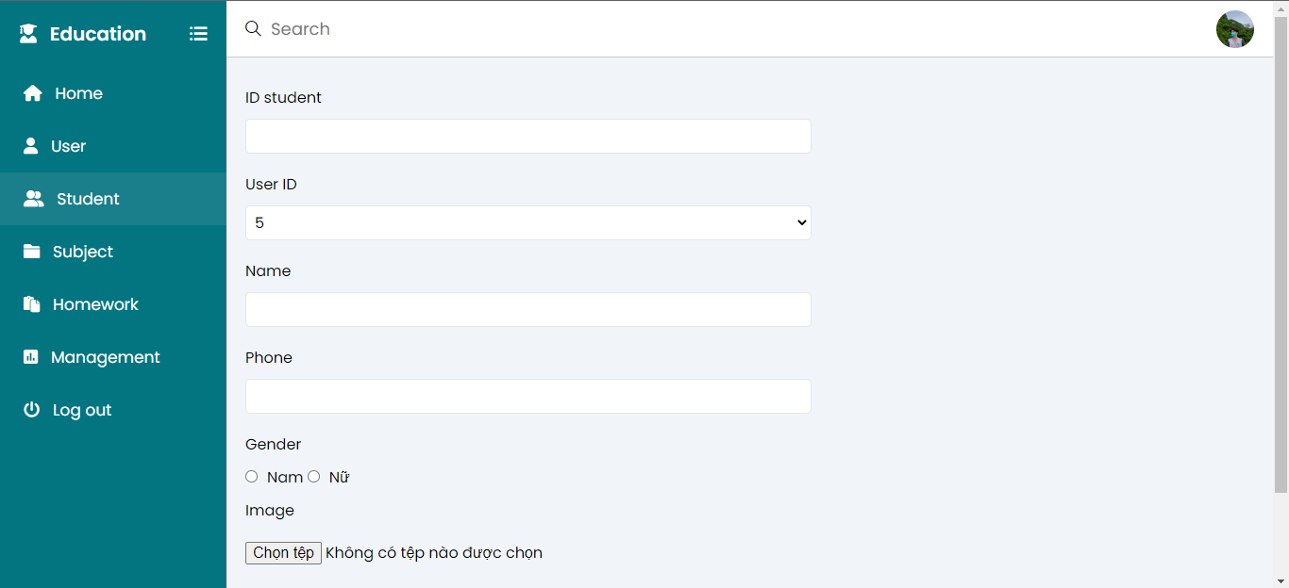

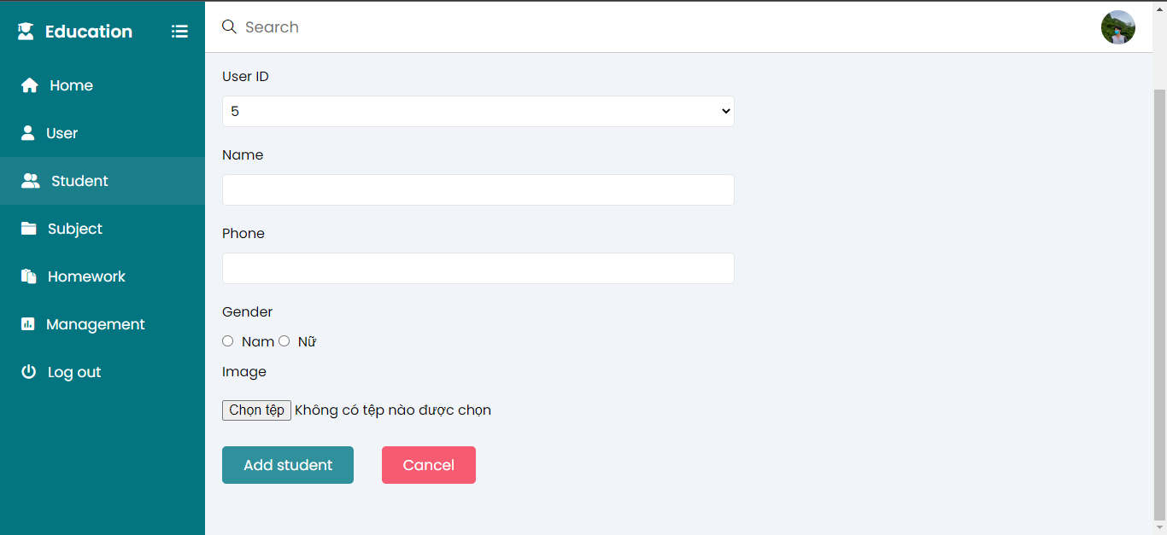

Giao diện trang thêm mới học sinh

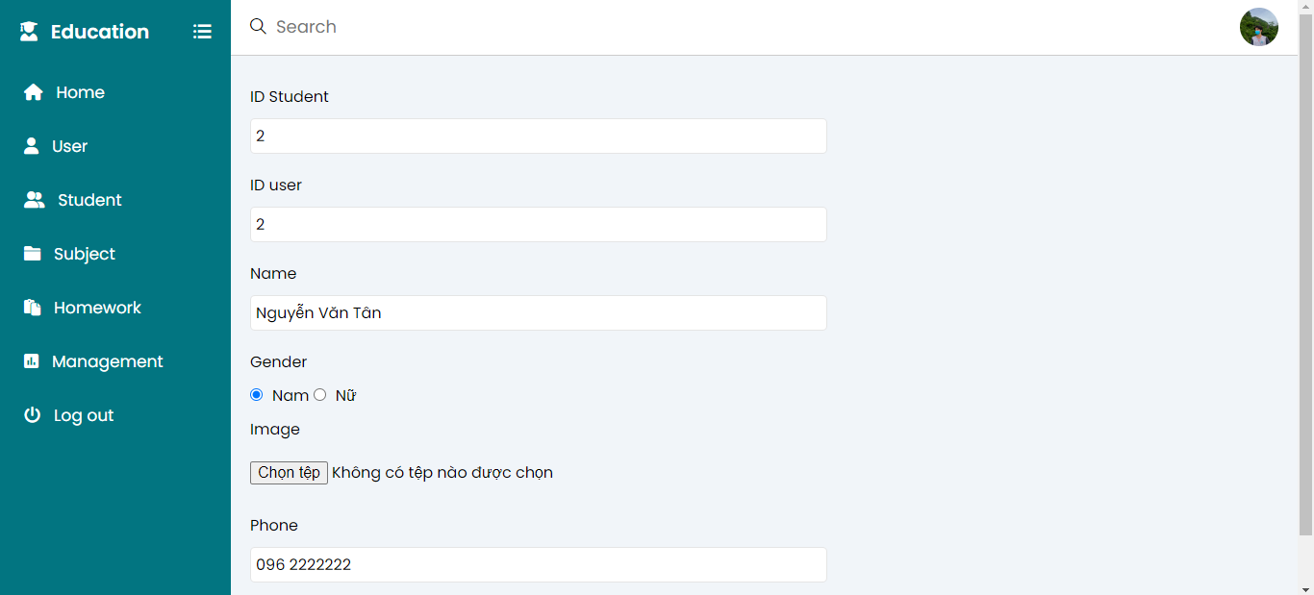

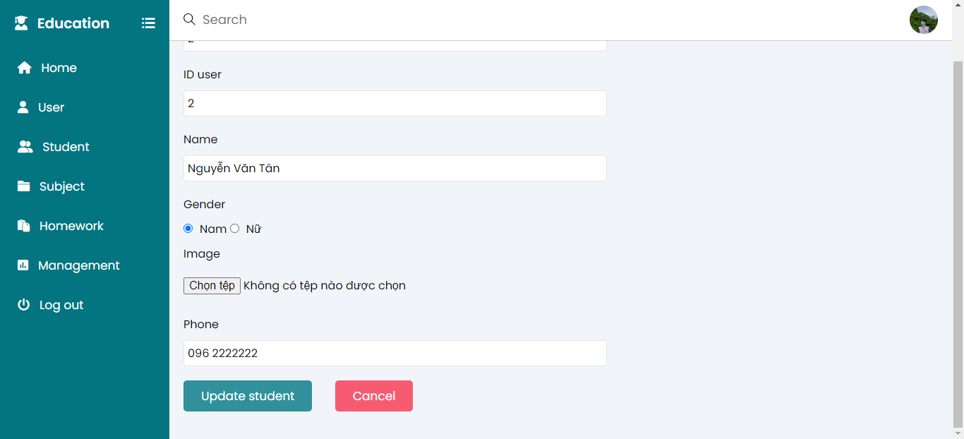

Giao diện trang cập nhật học sinh

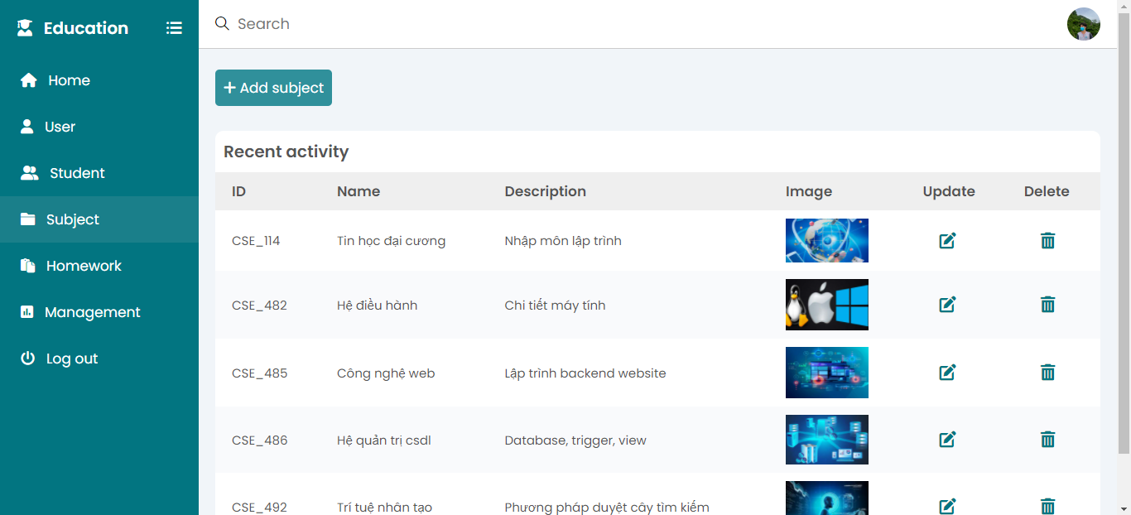

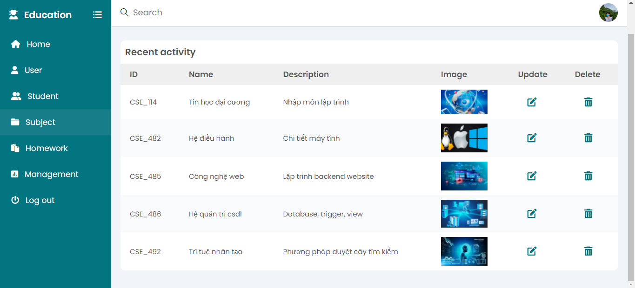

Giao diện trang môn học

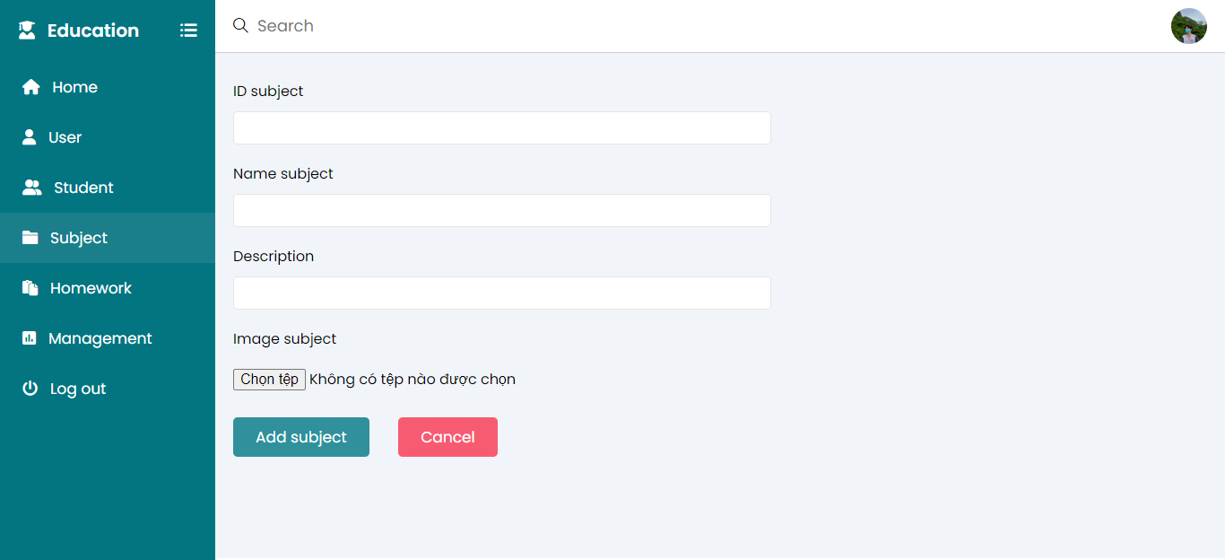

Giao diện trang thêm môn học

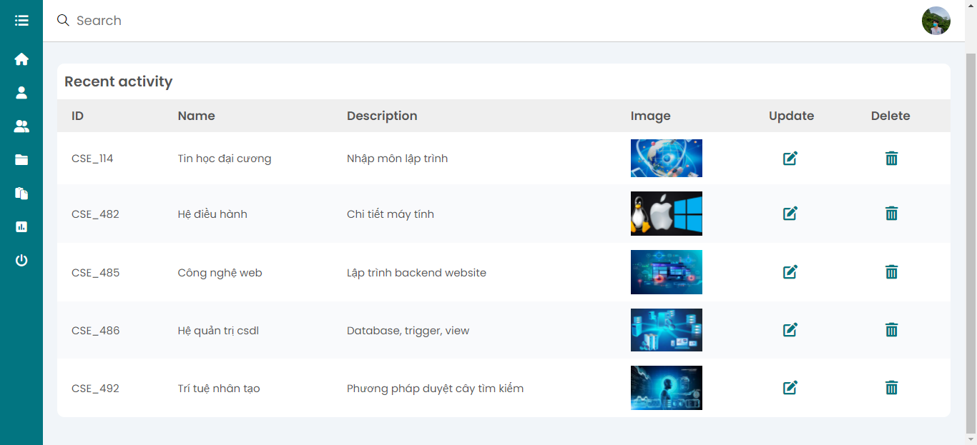

Giao diện khi thu nhỏ side-bar

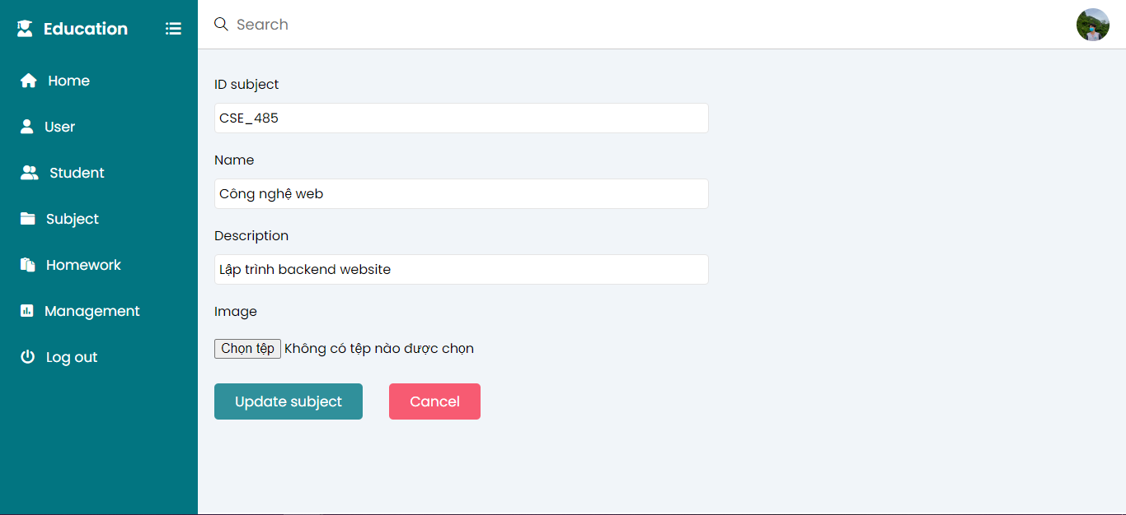

Giao diện cập nhật môn học

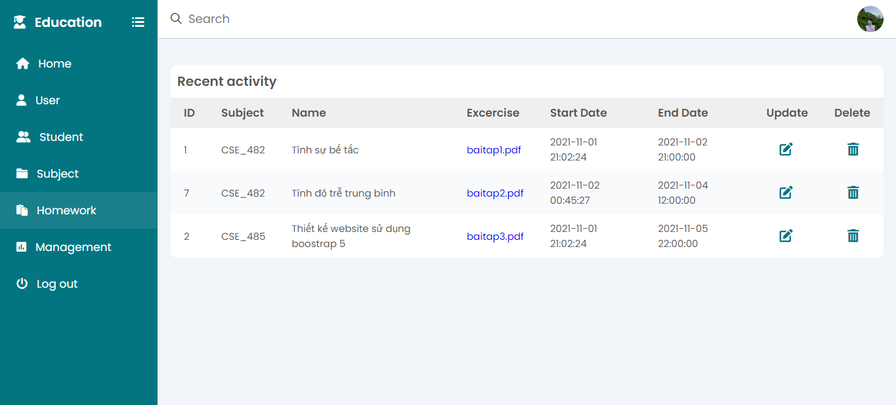

Giao diện bài tập về nhà

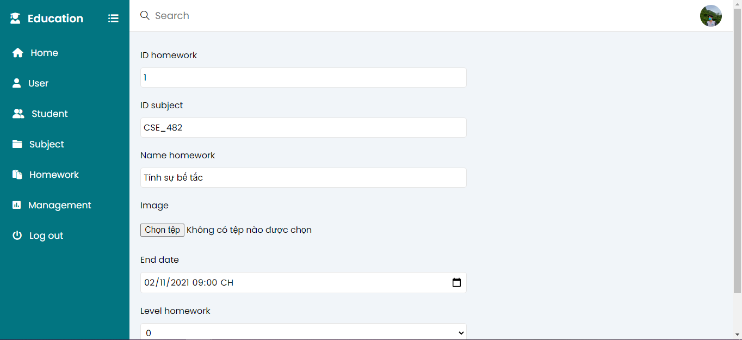

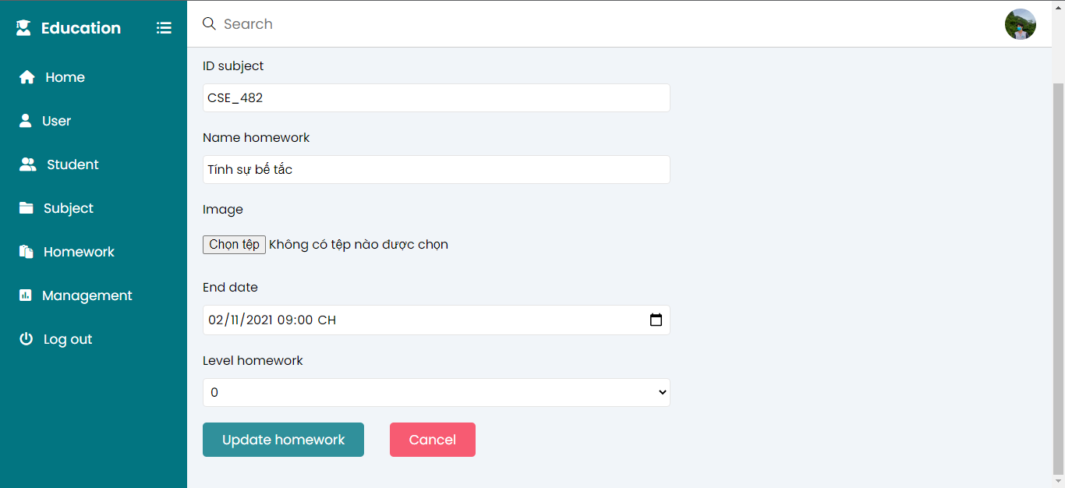

Giao diện cập nhật bài tập về nhà

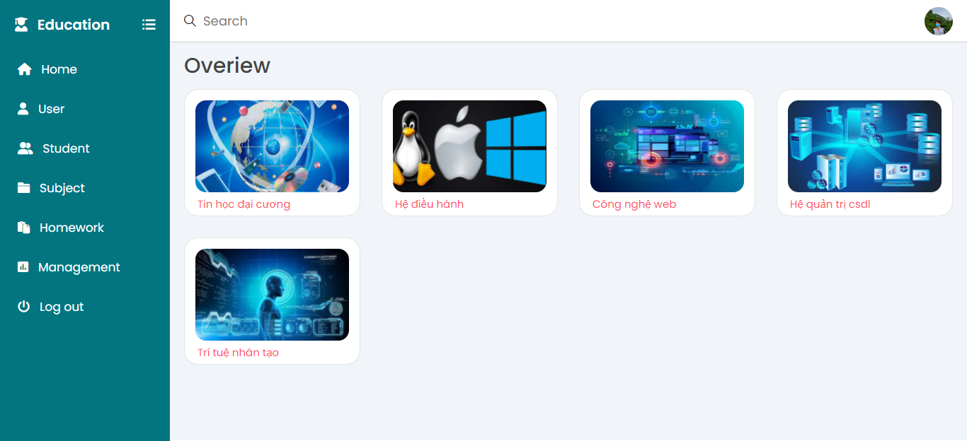

Giao diện quản lí các môn học

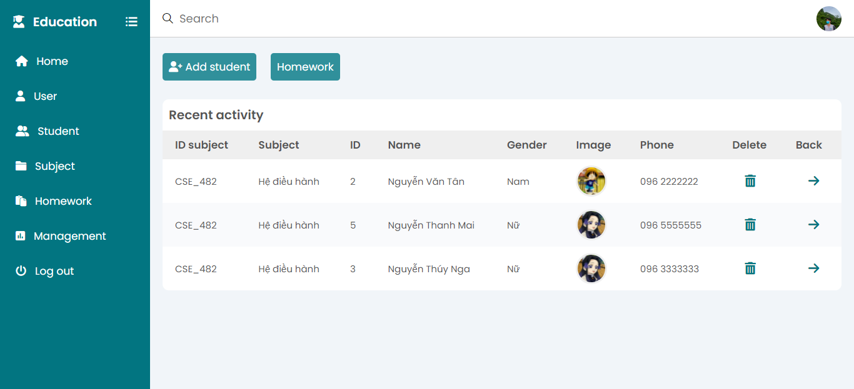

Giao diện danh sách sinh viên của môn học

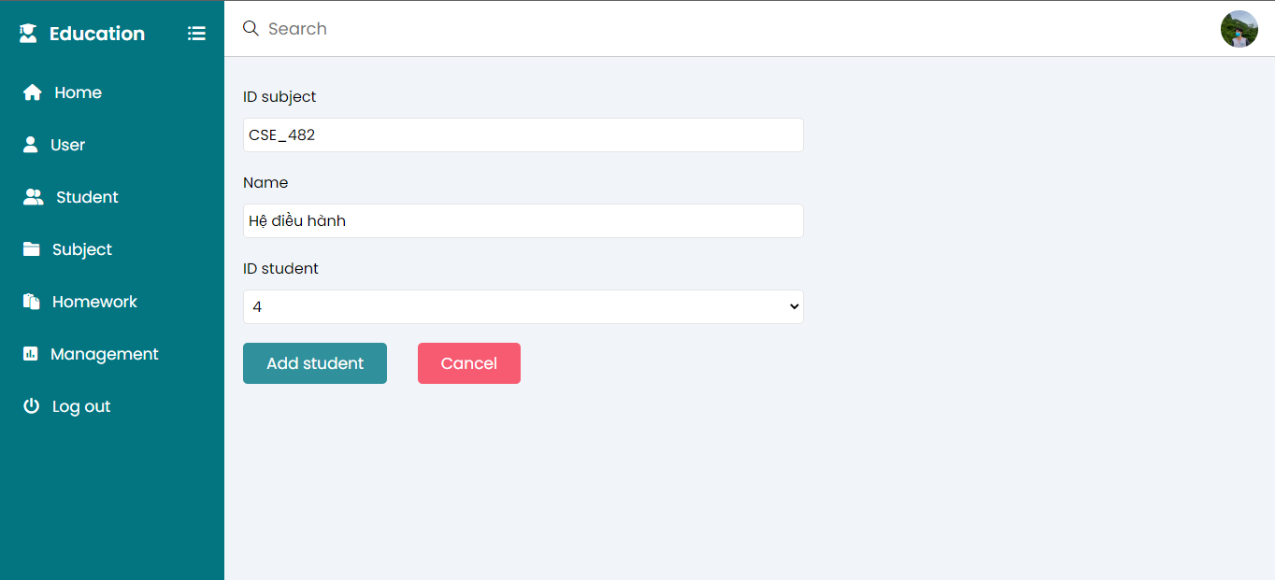

Giao diện thêm mới sinh viên cho môn học

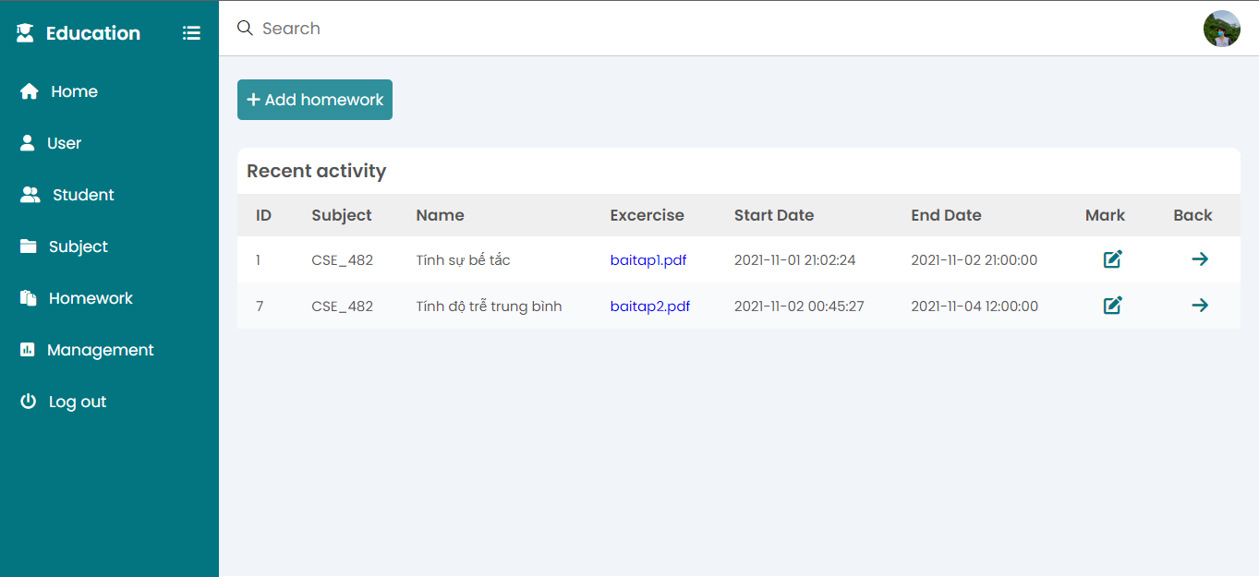

Giao diện bài tập về nhà của môn học

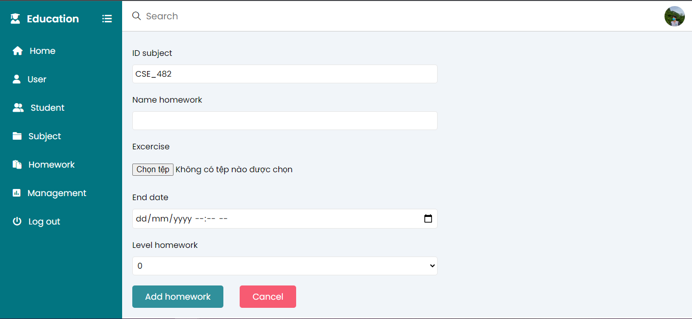

Giao diện thêm bài tập về nhà theo môn học

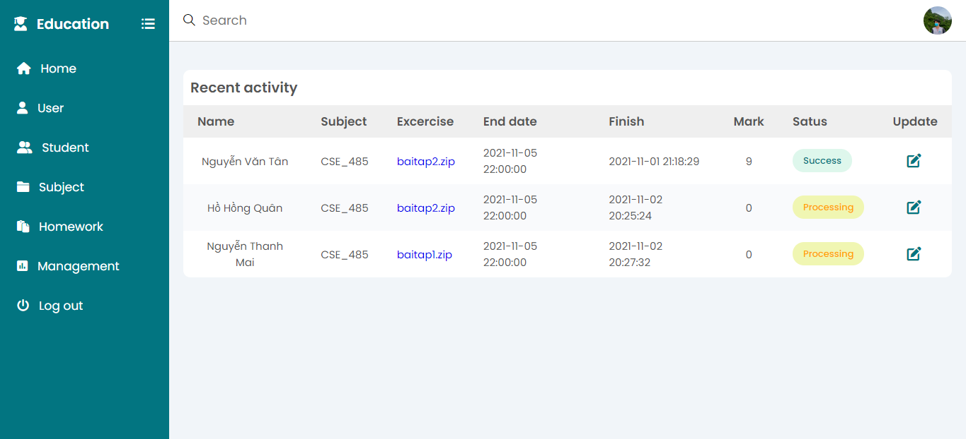

Giao diện xem bài tập về nhà của sinh viên

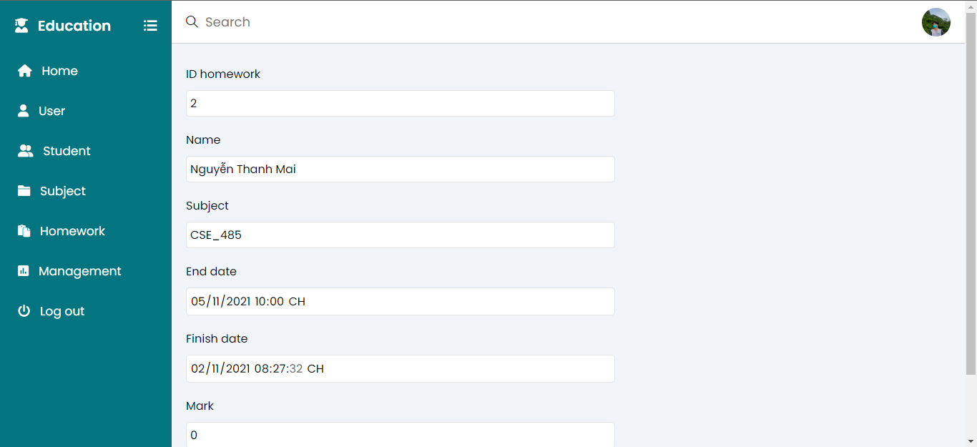

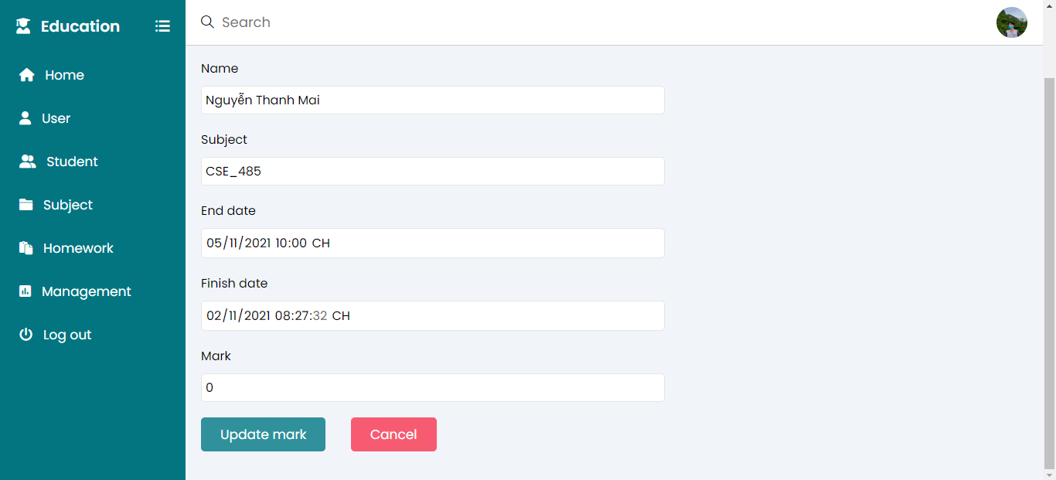

Giao diện chấm điểm cho sinh viên